KISKŐRÖS VÁROS CIGÁNY NEMZETISÉGI
ÖNKORMÁNYZATA
________________________________________________
Szám: 13-2/2024.

JEGYZŐKÖNYV

Készült: Kiskőrös Város Cigány Nemzetiségi Önkormányzata 2024. május 3-án (péntek) 09:00 órai kezdettel megtartott üléséről

Az ülés helye: Kiskőrösi Polgármesteri Hivatal 14. számú helyisége
(6200 Kiskőrös, Petőfi Sándor tér 1.)

Jelen vannak: Kunhegyesi Nikolett a testület elnöke
Kunhegyesi Gábor (09. 29.) képviselő
Virág Attila képviselő

dr. Turán Csaba jegyző
Lucza Alexandra jegyzőkönyvvezető
Kőhegyiné Seres Anita költségvetési referens

Távol maradt: Kunhegyesi Gábor (03.16.) képviselő
Rafai Attila képviselő

Kunhegyesi Nikolett a testület elnöke köszöntötte az ülésen megjelenteket, megállapította a határozat-képességet és megnyitotta az ülést. Javasolta, hogy a jegyzőkönyv-hitelesítő Kunhegyesi Gábor (09. 29.) képviselő legyen.

A testület a jegyzőkönyv hitelesítőjének 3 „igen” szavazattal Kunhegyesi Gábor (09. 29.) képviselőt jelölte ki.

Ezt követően az elnök ismertette a napirendi javaslatot, melynek keretében kezdeményezte, hogy a korábban 2. napirendi pontként felvett „A Nemzetiségi Önkormányzat 2024. évi költségvetésének módosítása” tárgyú előterjesztés 6. napirendi pontként kerüljön megtárgyalásra.

További kérdés, módosító javaslat a napirenddel összefüggésben nem hangzott el, ezért szavazásra bocsátotta azt.

A testület a napirendet 3 „igen” szavazattal az alábbiak szerint fogadta el:

N A P I R E N D:

1. BESZÁMOLÓ A CIGÁNY NEMZETISÉGI ÖNKORMÁNYZAT 2023. ÉVI KÖLTSÉGVETÉSÉNEK TELJESÍTÉSÉRŐL

Előterjesztő: a nemzetiségi önkormányzat elnöke

2. CIGÁNY GASZTRONÓMIA BEMUTATÁSA A VÁROSALAPÍTÓK NAPJA, ORSZÁGOS RÉTESFESZTIVÁL RENDEZVÉNYEN

3. BALATONI KIRÁNDULÁS MEGVALÓSÍTÁSA

4. FIATALOKAT MOTIVÁLÓ ELŐADÁS MEGRENDEZÉSE

5. EGYÉB AKTUÁLIS KÉRDÉSEK

6. A NEMZETISÉGI ÖNKORMÁNYZAT 2024. ÉVI KÖLTSÉGVETÉSÉNEK MÓDOSÍTÁSA

Előterjesztő: a nemzetiségi önkormányzat elnöke
- napirend

BESZÁMOLÓ A CIGÁNY NEMZETISÉGI ÖNKORMÁNYZAT 2023. ÉVI KÖLTSÉGVETÉSÉNEK TELJESÍTÉSÉRŐL
(Írásos előterjesztés a jegyzőkönyvhöz mellékelve)

Előterjesztő: a nemzetiségi önkormányzat elnöke

Kőhegyiné Seres Anita költségvetési referens elmondta, hogy az államháztartásról szóló 2011. évi CXCV. törvény (továbbiakban: Áht.) 87.§-a alapján a vagyonról és a költségvetés végrehajtásáról a számviteli jogszabályok szerinti éves költségvetési beszámolót, az éves költségvetési beszámoló alapján évente, az elfogadott költségvetéssel összehasonlító módon, az év utolsó napján érvényes szervezeti, besorolási rendnek megfelelő záró számadást kell készíteni. Az Áht. 91. § (1) bekezdése alapján „A helyi önkormányzat költségvetésének végrehajtására vonatkozó zárszámadási rendelet tervezetét a jegyző készíti elő és a polgármester terjeszti a képviselő-testület elé úgy, hogy az a képviselő-testület elé terjesztését követő harminc napon belül, de legkésőbb a költségvetési évet követő ötödik hónap utolsó napjáig hatályba lépjen.” Az említett paragrafus (3) bekezdése „A nemzetiségi önkormányzat és a társulás zárszámadásának megalkotására az (1) és (2) bekezdést kell alkalmazni a 26. § (1) bekezdésében meghatározott eltérésekkel”, amelyek az alábbiak:
„A nemzetiségi önkormányzatra, a társulásra és az általuk irányított költségvetési szervekre a 23-25. § rendelkezéseit kell alkalmazni, azzal, hogy a) költségvetési rendeleten költségvetési határozatot kell érteni, b) a képviselő-testület hatáskörét a nemzetiségi önkormányzat képviselő-testülete vagy a társulási tanács gyakorolja, c) a polgármester részére meghatározott feladatokat a nemzetiségi önkormányzat elnöke vagy a társulási tanács elnöke látja el, d) a jegyző részére meghatározott feladatokat - a helyi nemzetiségi önkormányzatok kivételével - az országos nemzetiségi önkormányzat hivatalvezetője vagy a társulási tanács munkaszervezeti feladatait ellátó költségvetési szerv vezetője látja el.” A költségvetés összevont mérlegét az 1. sz. melléklet tartalmazza. A 2023. évi működési támogatás teljes összegében felhasználásra került; a 2023. évi feladatalapú támogatásból 44.151,- Ft nem került felhasználásra. Ez az összeg a 2024. évben kerül felhasználásra. A kiadások 44,48 %-a egyéb felhalmozási célú támogatások államháztartáson belülre (Kiskőrös Város Önkormányzata által megelőlegezett pályázati összegek visszafizetése történt), valamint 19,06 %-a dologi kiadás volt. Többéves kihatással járó döntéseket nem hozott az Önkormányzat, valamint közvetett támogatásokat sem nyújt. A 2024. évi költségvetést a 2/2024. (II.16.) számú határozattal elfogadta a Testület, amely tartalmazza a 2025. 2026. és 2027 év tervszámait is (6. sz. melléklet), ezzel megegyező tartalommal készült a 9. sz. melléklet, amely a 2023. évet követő 3 év tervezett bevételi előirányzatainak és kiadási előirányzatainak keretszámait tartalmazza. Az elnök nyilatkozatban értékelte az Önkormányzat belső kontrollrendszerét, amely a testület részére ismertetésre került az ülés keretein belül.

A testület elnöke határozati javaslatként az alábbiakat fogalmazta meg:

- A Képviselő-testület Kiskőrös Város Cigány Nemzetiségi Önkormányzata 2023. évi zárszámadását

9.217.561 | forint | teljesített költségvetési bevétellel,
9.386.859 | forint | teljesített költségvetési kiadással,
1.323.438 | forint | teljesített finanszírozási bevétellel,
1.154.140 | forint | maradvánnyal
állapítja meg.

- A Képviselő-testület az előirányzat-felhasználási terv teljesítését a 3. mellékletben, a költségvetés végrehajtásának összevont mérlegét az 1. mellékletben foglaltak szerint jóváhagyja.

- A Nemzetiségi Önkormányzat nem nyújtott közvetett támogatásokat.

- A Nemzetiségi Önkormányzat tulajdonában nincs gazdálkodó szervezet.

- A Nemzetiségi Önkormányzatnak nincs hitele és nyújtott kölcsön állománya.

- A Képviselő-testület a Nemzetiségi Önkormányzat

- a vagyonkimutatását a könyvviteli mérlegben szereplő adatok alapján; az eszközök értékvesztésének alakulását; a pénzeszközök változásának bemutatását a 4. mellékletben,
- a maradványkimutatását az 5. mellékletben,
- a többéves kihatással járó döntések számszerűsítését, évenkénti bontásban, szöveges indoklással és a Magyarország gazdasági stabilitásáról szóló 2011. évi CXCIV. törvény 8.§ (2) bekezdése szerinti adósságot keletkeztető ügyleteit és kezességvállalásait, valamint saját bevételeket a 6. mellékletben,
- az adósságot keletkeztető fejlesztési céljait a 7. mellékletben,
- az eredménykimutatását a 8. mellékletben,
- a vagyonleltárát a 9. mellékletben,
- a 2023. évet követő három év tervezett bevételi előirányzatainak és kiadási előirányzatainak keretszámait a 10. mellékletben
- az immateriális javak, tárgyi eszközök, koncesszióba, vagyonkezelésbe adott eszközök állományának alakulását a 11. mellékletben
- a támogatással megvalósuló tervezett programjait, projektjeit, illetve ilyen projektekhez történő hozzájárulásait a 12. mellékletben
foglaltaknak megfelelően fogadja el.

Felelős: a testület elnöke
Határidő: azonnal

A testület megtárgyalta Kunhegyesi Nikolett elnök által megfogalmazottakat és 3 „igen” szavazattal az alábbi határozatot hozta:

14/2024. sz. Cigány Nemzetiségi Önk. határozat

H A T Á R O Z A T

- A Képviselő-testület Kiskőrös Város Cigány Nemzetiségi Önkormányzata 2023. évi zárszámadását

9.217.561 | forint | teljesített költségvetési bevétellel,
9.386.859 | forint | teljesített költségvetési kiadással,
1.323.438 | forint | teljesített finanszírozási bevétellel,
1.154.140 | forint | maradvánnyal
állapítja meg.

- A Képviselő-testület az előirányzat-felhasználási terv teljesítését a 3. mellékletben, a költségvetés végrehajtásának összevont mérlegét az 1. mellékletben foglaltak szerint jóváhagyja.

- A Nemzetiségi Önkormányzat nem nyújtott közvetett támogatásokat.

- A Nemzetiségi Önkormányzat tulajdonában nincs gazdálkodó szervezet.

- A Nemzetiségi Önkormányzatnak nincs hitele és nyújtott kölcsön állománya.

- A Képviselő-testület a Nemzetiségi Önkormányzat

- a vagyonkimutatását a könyvviteli mérlegben szereplő adatok alapján; az eszközök értékvesztésének alakulását; a pénzeszközök változásának bemutatását a 4. mellékletben,
- a maradványkimutatását az 5. mellékletben,
- a többéves kihatással járó döntések számszerűsítését, évenkénti bontásban, szöveges indoklással és a Magyarország gazdasági stabilitásáról szóló 2011. évi CXCIV. törvény 8.§ (2) bekezdése szerinti adósságot keletkeztető ügyleteit és kezességvállalásait, valamint saját bevételeket a 6. mellékletben,
- az adósságot keletkeztető fejlesztési céljait a 7. mellékletben,
- az eredménykimutatását a 8. mellékletben,
- a vagyonleltárát a 9. mellékletben,
- a 2023. évet követő három év tervezett bevételi előirányzatainak és kiadási előirányzatainak keretszámait a 10. mellékletben
- az immateriális javak, tárgyi eszközök, koncesszióba, vagyonkezelésbe adott eszközök állományának alakulását a 11. mellékletben
- a támogatással megvalósuló tervezett programjait, projektjeit, illetve ilyen projektekhez történő hozzájárulásait a 12. mellékletben
foglaltaknak megfelelően fogadja el.

Felelős: a testület elnöke
Határidő: azonnal

Mellékletek a jegyzőkönyvhöz csatolva.

- napirend

CIGÁNY GASZTRONÓMIA BEMUTATÁSA A VÁROSALAPÍTÓK NAPJA, ORSZÁGOS RÉTESFESZTIVÁL RENDEZVÉNYEN

Kunhegyesi Nikolett a testület elnöke elmondta, hogy a 2024. május 11. napján megrendezésre kerülő Városalapítók Napja, Országos Rétesfesztivál keretein belül a társadalmi együttműködés, összetartozás erősítése érdekében cigány gasztronómia kerül bemutatásra, melyhez szükséges alapanyagok és a megvendégelés költségeire 400.000,- forint összeg biztosítását javasolja a testületnek akként, hogy az összeg előlegként kerüljön kifizetésre.

A testület elnöke határozati javaslatként az alábbiakat fogalmazta meg:

„Kiskőrös Város Cigány Nemzetiségi Önkormányzata
- 400.000,- Ft összeget biztosít a Városalapítók Napja, Országos Rétesfesztiválon megrendezésre kerülő, a társadalmi együttműködés, összetartozás erősítése érdekében, a cigány gasztronómia bemutatása céljából rendezett program megvalósulásához szükséges alapanyagok és a megvendégelés költségeire.
- az 1. pontban meghatározott összeget a 2024. évi költségvetésének terhére biztosítja.
- felkéri a Polgármesteri Hivatal Pénzügyi Osztályát, hogy a 400.000,- forint előleg készpénzben történő felvételét biztosítsa.”

Felelős: a testület elnöke
Határidő: azonnal

A testület megtárgyalta Kunhegyesi Nikolett elnök által megfogalmazottakat és 3 „igen” szavazattal az alábbi határozatot hozta:

15/2024. sz. Cigány Nemzetiségi Önk. határozat

H A T Á R O Z A T

„Kiskőrös Város Cigány Nemzetiségi Önkormányzata
- 400.000,- Ft összeget biztosít a Városalapítók Napja, Országos Rétesfesztiválon megrendezésre kerülő, a társadalmi együttműködés, összetartozás erősítése érdekében, a cigány gasztronómia bemutatása céljából rendezett program megvalósulásához szükséges alapanyagok és a megvendégelés költségeire.
- az 1. pontban meghatározott összeget a 2024. évi költségvetésének terhére biztosítja.
- felkéri a Polgármesteri Hivatal Pénzügyi Osztályát, hogy a 400.000,- forint előleg készpénzben történő felvételét biztosítsa.”

Felelős: a testület elnöke
Határidő: azonnal

- napirend

BALATONI KIRÁNDULÁS MEGVALÓSÍTÁSA

Kunhegyesi Nikolett a testület elnöke elmondta, hogy 2024. év nyarán a roma kultúra és a hagyományok ápolása, valamint a többségi társadalomba való beilleszkedés elősegítése és a közösség összekovácsolása céljából a Balatonra kíván kirándulást szervezni. Az utazáson résztvevők ellátásának költségeire, mely magába foglalja az utazás, a különböző belépőjegyek, illetve az étkezés költségét, összesen 210.000,- Ft összeg biztosítását javasolja a testületnek akként, hogy az összeg előlegként kerüljön kifizetésre.

A testület elnöke határozati javaslatként az alábbiakat fogalmazta meg:

„Kiskőrös Város Cigány Nemzetiségi Önkormányzata
- 210.000,- Ft összeget biztosít a 2024. év nyarán a roma kultúra és a hagyományok ápolása, valamint a többségi társadalomba való beilleszkedés elősegítése és a közösség összekovácsolása céljából megvalósuló balatoni csapatépítő kiránduláson résztvevők utazásához, ellátásához és a belépőjegyek megvásárlásához szükséges költségek fedezetére.
- az 1. pontban meghatározott összeget a 2024. évi költségvetésének terhére biztosítja.
- felkéri a Polgármesteri Hivatal Pénzügyi Osztályát, hogy 210.000,- forint előleg készpénzben történő felvételét biztosítsa.”

Felelős: a testület elnöke
Határidő: értelemszerűen

A testület megtárgyalta Kunhegyesi Nikolett elnök által megfogalmazottakat és 3 „igen” szavazattal az alábbi határozatot hozta:

16/2024. sz. Cigány Nemzetiségi Önk. határozat

H A T Á R O Z A T

„Kiskőrös Város Cigány Nemzetiségi Önkormányzata
- 210.000,- Ft összeget biztosít a 2024. év nyarán a roma kultúra és a hagyományok ápolása, valamint a többségi társadalomba való beilleszkedés elősegítése és a közösség összekovácsolása céljából megvalósuló balatoni csapatépítő kiránduláson résztvevők utazásához, ellátásához és a belépőjegyek megvásárlásához szükséges költségek fedezetére.
- az 1. pontban meghatározott összeget a 2024. évi költségvetésének terhére biztosítja.
- felkéri a Polgármesteri Hivatal Pénzügyi Osztályát, hogy 210.000,- forint előleg készpénzben történő felvételét biztosítsa.”

Felelős: a testület elnöke
Határidő: értelemszerűen

4. napirend

FIATALOKAT MOTIVÁLÓ ELŐADÁS MEGRENDEZÉSE

Kunhegyesi Nikolett elnök elmondta, hogy 2024. júniusában a Petőfi Sándor Művelődési Központban, motiválva a fiatalokat a továbbtanulásra, érzékeltetve velük annak fontosságát, kiskőrösi roma származású fiatalokat hívnak vendégül, akik előadást tartanak a jelenlévőknek. A program megvalósulásához szükséges költségek fedezetére 10.000,- Ft összeg biztosítását javasolja a testületnek.

A testület elnöke határozati javaslatként az alábbiakat fogalmazta meg:

„Kiskőrös Város Cigány Nemzetiségi Önkormányzata
- 10.000,- Ft összeget biztosít a 2024. júniusában megrendezésre kerülő előadás költségeire, melyre roma származású kiskőrösi fiatalokat hívnak vendégül, akik példaképként a továbbtanulásra motiválják a megjelenteket, felhívva a figyelmüket annak fontosságára.
- az 1. pontban meghatározott összeget a 2024. évi költségvetésének terhére biztosítja.
- felkéri a Polgármesteri Hivatal Pénzügyi Osztályát, hogy az összeg kifizetéséről számla ellenében gondoskodjon.”

Felelős: a testület elnöke
Határidő: értelemszerűen

A testület megtárgyalta Kunhegyesi Nikolett elnök által megfogalmazottakat és 3 „igen” szavazattal az alábbi határozatot hozta:

17/2024. sz. Cigány Nemzetiségi Önk. határozat

H A T Á R O Z A T

„Kiskőrös Város Cigány Nemzetiségi Önkormányzata
- 10.000,- Ft összeget biztosít a 2024. júniusában megrendezésre kerülő előadás költségeire, melyre roma származású kiskőrösi fiatalokat hívnak vendégül, akik példaképként a továbbtanulásra motiválják a megjelenteket, felhívva a figyelmüket annak fontosságára.
- az 1. pontban meghatározott összeget a 2024. évi költségvetésének terhére biztosítja.
- felkéri a Polgármesteri Hivatal Pénzügyi Osztályát, hogy az összeg kifizetéséről számla ellenében gondoskodjon.”

Felelős: a testület elnöke
Határidő: értelemszerűen

5. napirend

AKTUÁLIS KÉRDÉSEK

Kunhegyesi Nikolett elnök elmondta, hogy a Petőfi Sándor Művelődési Központban a munkanélküliek elhelyezkedésének segítése céljából a helyi vállalkozók előadást tartanak a városban és a környéken keresett szakmákról, a munkalehetőségekről. A program megvalósulásához szükséges költségekre 10.000,- Ft összeg biztosítását javasolja a testületnek.

A testület elnöke határozati javaslatként az alábbiakat fogalmazta meg:

„Kiskőrös Város Cigány Nemzetiségi Önkormányzata
- 10.000,- Ft összeget biztosít a munkanélküliek elhelyezkedésének segítése céljából, a helyi vállalkozók által megtartott előadás költségeire, melyet a városban és a környéken keresett szakmákról, a munkalehetőségekről tartanak.
- az 1. pontban meghatározott összeget a 2024. évi költségvetésének terhére biztosítja.
- felkéri a Polgármesteri Hivatal Pénzügyi Osztályát, hogy az összeg kifizetéséről számla ellenében gondoskodjon.”

Felelős: a testület elnöke
Határidő: értelemszerűen

A testület megtárgyalta Kunhegyesi Nikolett elnök által megfogalmazottakat és 3 „igen” szavazattal az alábbi határozatot hozta:

18/2024. sz. Cigány Nemzetiségi Önk. határozat

H A T Á R O Z A T

Kiskőrös Város Cigány Nemzetiségi Önkormányzata
- 10.000,- Ft összeget biztosít a munkanélküliek elhelyezkedésének segítése céljából, a helyi vállalkozók által megtartott előadás költségeire, melyet a városban és a környéken keresett szakmákról, a munkalehetőségekről tartanak.
- az 1. pontban meghatározott összeget a 2024. évi költségvetésének terhére biztosítja.
- felkéri a Polgármesteri Hivatal Pénzügyi Osztályát, hogy az összeg kifizetéséről számla ellenében gondoskodjon.”

Felelős: a testület elnöke
Határidő: értelemszerűen

Kunhegyesi Nikolett a testület elnöke elmondta, hogy 2024. év nyarán a roma kultúra és a hagyományok ápolása, valamint a többségi társadalomba való beilleszkedés elősegítése és a közösség összekovácsolása céljából Balatonra kíván kirándulást szervezni. Az utazáson résztvevők ellátásának költségeire, mely magába foglalja az utazás, a különböző belépőjegyek, illetve az étkezés költségét támogatást szeretne kérni Kiskőrös Város Polgármesterétől. Az elkészített költségvetés alapján 310.000,- Ft összegű visszatérítendő és 200.000,- Ft összegű vissza nem térítendő támogatás kérését javasolja a testületnek. Elfogadás esetén az előzetes egyeztetés értelmében Kiskőrös Város Polgármestere a kért összeg erejéig támogatást nyújt.

A testület elnöke határozati javaslatként az alábbiakat fogalmazta meg:

„Kiskőrös Város Cigány Nemzetiségi Önkormányzata egyetért azzal, hogy a Nemzetiségi Önkormányzat 310.000,- Ft összegű visszatérítendő és 200.000,- Ft összegű vissza nem térítendő támogatást kérjen Kiskőrös Város Polgármesterétől a 2024. év nyarán a roma kultúra és a hagyományok ápolása, valamint a többségi társadalomba való beilleszkedés elősegítése és a közösség összekovácsolása céljából rendezett Balatoni kirándulás megvalósulásának költségeire.”

Felelős: a testület elnöke
Határidő: azonnal

A testület megtárgyalta Kunhegyesi Nikolett elnök által megfogalmazottakat és 3 „igen” szavazattal az alábbi határozatokat hozta:

19/2024. sz. Cigány Nemzetiségi Önk. határozat

H A T Á R O Z A T

„Kiskőrös Város Cigány Nemzetiségi Önkormányzata egyetért azzal, hogy a Nemzetiségi Önkormányzat 310.000,- Ft összegű visszatérítendő és 200.000,- Ft összegű vissza nem térítendő támogatást kérjen Kiskőrös Város Polgármesterétől a 2024. év nyarán a roma kultúra és a hagyományok ápolása, valamint a többségi társadalomba való beilleszkedés elősegítése és a közösség összekovácsolása céljából rendezett Balatoni kirándulás megvalósulásának költségeire.”

Felelős: a testület elnöke
Határidő: azonnal

Kőhegyiné Seres Anita költségvetési referens elmondta, hogy Kunhegyesi Nikolett Elnök a 2023. december 31-i vagyonleltárat felülvizsgálata, és megállapította, hogy elhasználódás miatt (használatuk a továbbiakban nem biztonságos) 2 db műanyag asztalt és 10 db műanyag széket leselejtezésre javasol. Megállapította továbbá, hogy a Huawei P30 Lite 128 GB-os DS telefon üzemképtelen, nem használható, ezért ezt az eszközt is selejtezésre javasolja.

A testület elnöke határozati javaslatként az alábbiakat fogalmazta meg:

„Kiskőrös Város Cigány Nemzetiségi Önkormányzata
- egyetért a 2015. 09.14. napján beszerzett 32 db, KIS00002 nyilvántartási számon nyilvántartott műanyag székekből megrongálódott 10 db selejtezésével,
- továbbá egyetért 2015.09.14-én napján beszerzett 6 db műanyag asztal KIS00001 nyilvántartási számon nyilvántartott műanyag asztalokból megrongálódott 2 db selejtezésével,
- valamint a 2020.07.08-án beszerzett KIS00004 nyilvántartási számon nyilvántartott 1 db Huawei P30 Life 128 GB DS telefon megrongálódása miatti selejtezésével.
- felkéri a Polgármesteri Hivatal Pénzügyi Osztályát, hogy biztosítsa az 1-3. pontokban meghatározott eszközök selejtezését.”

Felelős: a testület elnöke
Határidő: azonnal

A testület megtárgyalta Kunhegyesi Nikolett elnök által megfogalmazottakat és 3 „igen” szavazattal az alábbi határozatot hozta:

20/2024. sz. Cigány Nemzetiségi Önk. határozat

H A T Á R O Z A T

„Kiskőrös Város Cigány Nemzetiségi Önkormányzata
- egyetért a 2015. 09.14. napján beszerzett 32 db, KIS00002 nyilvántartási számon nyilvántartott műanyag székekből megrongálódott 10 db selejtezésével,
- továbbá egyetért 2015.09.14-én napján beszerzett 6 db műanyag asztal KIS00001 nyilvántartási számon nyilvántartott műanyag asztalokból megrongálódott 2 db selejtezésével,
- valamint a 2020.07.08-án beszerzett KIS00004 nyilvántartási számon nyilvántartott 1 db Huawei P30 Life 128 GB DS telefon megrongálódása miatti selejtezésével.
- felkéri a Polgármesteri Hivatal Pénzügyi Osztályát, hogy biztosítsa az 1-3. pontokban meghatározott eszközök selejtezését.”

Felelős: a testület elnöke
Határidő: azonnal

Kőhegyiné Seres Anita költségvetési referens elmondta, hogy a nemzetiségek jogairól szóló 2011. évi CLXXIX. törvény 113. § c) pontjában foglalt vagyonnal kapcsolatos döntéshozatali kötelezettségeinek eleget téve, tekintettel a közelgő nemzetiségi önkormányzatok választására célszerű elfogadni vagyonleltárukat, ezért annak elfogadását javasolja a testületnek.

A testület elnöke határozati javaslatként az alábbiakat fogalmazta meg:

Kiskőrös Város Cigány Nemzetiségi Önkormányzata

- a határozat 1. számú mellékletében foglaltaknak megfelelően elfogadja vagyonleltárát.
- 4 darab műanyag asztalát, 17 darab műanyag székét, nyomtatóját, 5 db asztalát, 18 db székét, 1 db térelválasztóját, 1 db szekrényét, 1 térelválasztóját, 1 db íróasztalát és 1 db irodai székét (1., 2. , 7. és 22. sorszám) a Cigány Nemzetiségi Önkormányzat elnöke használja; kizárólag nemzetiségi feladatok, nemzetiségi célok, nemzetiségi közügyek ellátására (magáncélú használat tilos), a nemzetiségi üléseken hozott döntések lebonyolítására, nemzetiségi rendezvények megvalósításához, elnöki tisztségének fennállási idejére.
A vagyon fellelhetőségének helye: Kiskőrös, 6200. Roma Alkotóház Délibáb utca 39. szám alatti, 993 hrsz-ú ingatlan.
Igény esetén a feladatellátást megelőzően az elnöknél 5 munkanappal történő igénybejelentést követően veheti át az önkormányzati tag a műanyag asztal(oka)t és szék(ek)et, a „Vagyontárgy átadás-átvétel” nyomtatvány (határozat 2. melléklete) kitöltését követően. A nyomtatvány kitöltéséért az elnök a felelős.
A használó köteles a vagyontárgyat rendeltetésszerűen használni, a vagyontárgyban bekövetkezett változásokról, esetleg károkról Kiskőrös Város Cigány Nemzetiségi Önkormányzat testületét haladéktalanul értesíteni. Amennyiben a bekövetkezett károk a használó gondatlanságára vezethetőek vissza, a karbantartási, javítási költségek a használót terhelik. Minőség és állagromlásnak a mindenkori számviteli törvény szerinti értékcsökkenés mértékének megfelelő elhasználódás felel meg, e feletti károsodás megelőzése egyértelműen a használó felelőssége.
- Acer laptopját MS OFFICE-vel, (5. és 6. sorszám) kizárólag Kiskőrös Város Cigány Nemzetiségi Önkormányzat elnöke, Kunhegyesi Nikolett használja. Kizárólag nemzetiségi feladatok, nemzetiségi célok, nemzetiségi közügyek ellátására, nemzetiségi rendezvények megvalósítására, a tagok nemzetiségi ügyekben történő tájékoztatására, a nemzetiségi üléseken hozott döntések lebonyolítására, az adatszolgáltatások teljesítéséhez, elnöki tisztségének fennállási ideje alatt. Magáncélú használat tilos! A használat az elnök részére ingyenes. A használat során felmerülő karbantartási, kisjavítási kiadások, a telefon havi díját, valamint a laptop használathoz szükséges kiadások költségei - tintapatron, papír - fedezetét Kiskőrös Város Cigány Nemzetiségi Önkormányzata biztosítja a mindenkori költségvetéséből. Amennyiben egy éven belül 3 alkalommal kiemelkedően magas (20.000 Ft/hó feletti) havi telefondíj fizetési kötelezettség terheli Kiskőrös Város Cigány Nemzetiségi Önkormányzatát, a testület a használati jogot elveheti az elnöktől, amelyről külön határozatban dönt.
A vagyon fellelhetőségének helye: 6200. Kiskőrös, Mező utca 51.
- 4 db bográcsát, 4 db bográcsállványát, 4 db gázrózsát, 1 sörpadszettet, 4 db fakanalát, 1 db tárcsalapját, 1 db üstöt és üstházat (9-15. sorszám), valamint
2 db használt női ruhát, a 2 db használt férfi szettet, 4 db használt férfi szettet, 4 db használt női szettet (17-19. sorszám),
1 db blackmix cajon, 1 db bronx BXA112E NAT és 1db hangszórót (20-21. és 23. sorszám) a Cigány Nemzetiségi Önkormányzat elnöke használja; kizárólag nemzetiségi feladatok, nemzetiségi célok, nemzetiségi közügyek ellátására (magáncélú használat tilos), a nemzetiségi üléseken hozott döntések lebonyolítására, nemzetiségi rendezvények megvalósításához, elnöki tisztségének fennállási idejére.
A vagyon fellelhetőségének helye: Kiskőrös, 6200. Mező utca 51.
Igény esetén a feladatellátást megelőzően az elnöknél 5 munkanappal történő igénybejelentést követően veheti át az önkormányzati tag az eszközöket a „Vagyontárgy átadás-átvétel” nyomtatvány (határozat 2. melléklete) kitöltését követően. A nyomtatvány kitöltéséért az elnök a felelős.
A használó köteles a vagyontárgyat rendeltetésszerűen használni, a vagyontárgyban bekövetkezett változásokról, esetleg károkról Kiskőrös Város Cigány Nemzetiségi Önkormányzat testületét haladéktalanul értesíteni. Amennyiben a bekövetkezett károk a használó gondatlanságára vezethetőek vissza, a karbantartási, javítási költségek a használót terhelik. Minőség és állagromlásnak a mindenkori számviteli törvény szerinti értékcsökkenés mértékének megfelelő elhasználódás felel meg, e feletti károsodás megelőzése egyértelműen a használó felelőssége.
- A 7 darab sátor (8. és 16. sorszám) használatával kapcsolatban Kiskőrös Város Önkormányzatával haszonkölcsön-szerződés van hatályban.
- 1 db Dell Nostro Laptop, G DATA Int. Security 1 év vírusirtó program, 1 db Office 202019 H&Business Microsoft Office csomag, 1 db Dell 15-16” laptop táska; Logitech M185 vezeték nélküli egér; 3025 multifunkciós nyomtató (24-29. sorszám) eszközöket kizárólag a Kiskőrös Város Cigány Nemzetiségi Önkormányzat elnöke, Kunhegyesi Nikolett használja. Kizárólag nemzetiségi feladatok feladatok, nemzetiségi célok, nemzetiségi közügyek ellátására, nemzetiségi rendezvények megvalósítására, a tagok nemzetiségi ügyekben történő tájékoztatására, a nemzetiségi üléseken hozott döntések lebonyolítására, az adatszolgáltatások teljesítéséhez, elnöki tisztségének fennállási ideje alatt. Magáncélú használat tilos! A használat az elnök részére ingyenes. A használat során felmerülő karbantartási, kisjavítási kiadások, valamint a laptop használathoz szükséges kiadások költségei - tintapatron, papír - fedezetét Kiskőrös Város Cigány Nemzetiségi Önkormányzata biztosítja a mindenkori költségvetéséből.
A vagyon fellelhetőségének helye: 6200. Kiskőrös, Petőfi S. tér 1.

Felelős: a testület elnöke
Határidő: azonnal

A testület megtárgyalta Kunhegyesi Nikolett elnök által megfogalmazottakat és 3 „igen” szavazattal az alábbi határozatot hozta:

21/2024. sz. Cigány Nemzetiségi Önk. határozat

H A T Á R O Z A T

Kiskőrös Város Cigány Nemzetiségi Önkormányzata

- a határozat 1. számú mellékletében foglaltaknak megfelelően elfogadja vagyonleltárát.
- 4 darab műanyag asztalát, 17 darab műanyag székét, nyomtatóját, 5 db asztalát, 18 db székét, 1 db térelválasztóját, 1 db szekrényét, 1 térelválasztóját, 1 db íróasztalát és 1 db irodai székét (1., 2. , 7. és 22. sorszám) a Cigány Nemzetiségi Önkormányzat elnöke használja; kizárólag nemzetiségi feladatok, nemzetiségi célok, nemzetiségi közügyek ellátására (magáncélú használat tilos), a nemzetiségi üléseken hozott döntések lebonyolítására, nemzetiségi rendezvények megvalósításához, elnöki tisztségének fennállási idejére.
A vagyon fellelhetőségének helye: Kiskőrös, 6200. Roma Alkotóház Délibáb utca 39. szám alatti, 993 hrsz-ú ingatlan.
Igény esetén a feladatellátást megelőzően az elnöknél 5 munkanappal történő igénybejelentést követően veheti át az önkormányzati tag a műanyag asztal(oka)t és szék(ek)et, a „Vagyontárgy átadás-átvétel” nyomtatvány (határozat 2. melléklete) kitöltését követően. A nyomtatvány kitöltéséért az elnök a felelős.
A használó köteles a vagyontárgyat rendeltetésszerűen használni, a vagyontárgyban bekövetkezett változásokról, esetleg károkról Kiskőrös Város Cigány Nemzetiségi Önkormányzat testületét haladéktalanul értesíteni. Amennyiben a bekövetkezett károk a használó gondatlanságára vezethetőek vissza, a karbantartási, javítási költségek a használót terhelik. Minőség és állagromlásnak a mindenkori számviteli törvény szerinti értékcsökkenés mértékének megfelelő elhasználódás felel meg, e feletti károsodás megelőzése egyértelműen a használó felelőssége.
- Acer laptopját MS OFFICE-vel, (5. és 6. sorszám) kizárólag Kiskőrös Város Cigány Nemzetiségi Önkormányzat elnöke, Kunhegyesi Nikolett használja. Kizárólag nemzetiségi feladatok, nemzetiségi célok, nemzetiségi közügyek ellátására, nemzetiségi rendezvények megvalósítására, a tagok nemzetiségi ügyekben történő tájékoztatására, a nemzetiségi üléseken hozott döntések lebonyolítására, az adatszolgáltatások teljesítéséhez, elnöki tisztségének fennállási ideje alatt. Magáncélú használat tilos! A használat az elnök részére ingyenes. A használat során felmerülő karbantartási, kisjavítási kiadások, a telefon havi díját, valamint a laptop használathoz szükséges kiadások költségei - tintapatron, papír - fedezetét Kiskőrös Város Cigány Nemzetiségi Önkormányzata biztosítja a mindenkori költségvetéséből. Amennyiben egy éven belül 3 alkalommal kiemelkedően magas (20.000 Ft/hó feletti) havi telefondíj fizetési kötelezettség terheli Kiskőrös Város Cigány Nemzetiségi Önkormányzatát, a testület a használati jogot elveheti az elnöktől, amelyről külön határozatban dönt.
A vagyon fellelhetőségének helye: 6200. Kiskőrös, Mező utca 51.
- 4 db bográcsát, 4 db bográcsállványát, 4 db gázrózsát, 1 sörpadszettet, 4 db fakanalát, 1 db tárcsalapját, 1 db üstöt és üstházat (9-15. sorszám), valamint
2 db használt női ruhát, a 2 db használt férfi szettet, 4 db használt férfi szettet, 4 db használt női szettet (17-19. sorszám),
1 db blackmix cajon, 1 db bronx BXA112E NAT és 1db hangszórót (20-21. és 23. sorszám) a Cigány Nemzetiségi Önkormányzat elnöke használja; kizárólag nemzetiségi feladatok, nemzetiségi célok, nemzetiségi közügyek ellátására (magáncélú használat tilos), a nemzetiségi üléseken hozott döntések lebonyolítására, nemzetiségi rendezvények megvalósításához, elnöki tisztségének fennállási idejére.
A vagyon fellelhetőségének helye: Kiskőrös, 6200. Mező utca 51.
Igény esetén a feladatellátást megelőzően az elnöknél 5 munkanappal történő igénybejelentést követően veheti át az önkormányzati tag az eszközöket a „Vagyontárgy átadás-átvétel” nyomtatvány (határozat 2. melléklete) kitöltését követően. A nyomtatvány kitöltéséért az elnök a felelős.
A használó köteles a vagyontárgyat rendeltetésszerűen használni, a vagyontárgyban bekövetkezett változásokról, esetleg károkról Kiskőrös Város Cigány Nemzetiségi Önkormányzat testületét haladéktalanul értesíteni. Amennyiben a bekövetkezett károk a használó gondatlanságára vezethetőek vissza, a karbantartási, javítási költségek a használót terhelik. Minőség és állagromlásnak a mindenkori számviteli törvény szerinti értékcsökkenés mértékének megfelelő elhasználódás felel meg, e feletti károsodás megelőzése egyértelműen a használó felelőssége.
- A 7 darab sátor (8. és 16. sorszám) használatával kapcsolatban Kiskőrös Város Önkormányzatával haszonkölcsön-szerződés van hatályban.
- 1 db Dell Nostro Laptop, G DATA Int. Security 1 év vírusirtó program, 1 db Office 202019 H&Business Microsoft Office csomag, 1 db Dell 15-16” laptop táska; Logitech M185 vezeték nélküli egér; 3025 multifunkciós nyomtató (24-29. sorszám) eszközöket kizárólag a Kiskőrös Város Cigány Nemzetiségi Önkormányzat elnöke, Kunhegyesi Nikolett használja. Kizárólag nemzetiségi feladatok feladatok, nemzetiségi célok, nemzetiségi közügyek ellátására, nemzetiségi rendezvények megvalósítására, a tagok nemzetiségi ügyekben történő tájékoztatására, a nemzetiségi üléseken hozott döntések lebonyolítására, az adatszolgáltatások teljesítéséhez, elnöki tisztségének fennállási ideje alatt. Magáncélú használat tilos! A használat az elnök részére ingyenes. A használat során felmerülő karbantartási, kisjavítási kiadások, valamint a laptop használathoz szükséges kiadások költségei - tintapatron, papír - fedezetét Kiskőrös Város Cigány Nemzetiségi Önkormányzata biztosítja a mindenkori költségvetéséből.
A vagyon fellelhetőségének helye: 6200. Kiskőrös, Petőfi S. tér 1.

Felelős: a testület elnöke
Határidő: azonnal
1. sz. melléklet a 21/2024.sz Cigány Nemzetiségi Önk. határozathoz
,
KISKŐRÖS VÁROS CIGÁNY NEMZETISÉGI ÖNKORMÁNYZAT vagyonleltára
 |  |  |  | Ft-ban
Sor-szám | megnevezés | beszerzés dátuma | számlaszám | beszerzés nettó értéke
1 | 6 db műanyag asztal - selejtezés 2 db 2024.05.03-án a 20/2024.(V.03.) sz. hat. Alapján = 4 db | 2015.08.27. pénzügyi rendezés/ utalás: 2015.09.14. | DQ3SA6500095 | 33 732
2 | 32 db műanyag szék - selejtezés: 2 db 2019.05.28-án (15/2019.hat.), 3 db 2019.09.12-én (21/2019.hat.) = 27 db; selejtezés 2024.05.03-án 10 db (20/2024.(V.03.) sz. hat.) = 17 db | 2015.08.27. pénzügyi rendezés/ utalás: 2015.09.14. | DQ3SA6500095 | 60 480
3 | 1 db Huawei P8 Lite telefon - selejtezés (29/2020.hat.): 2020. 09. 30-án | 2016.06.07 | 9902165555 | 0
4 | 1 db Huawei P30 Lite 128GB DS telefon 2024.05.03-án selejtezés 1 db (20/2024(V.03.) hat.) = 0 db | 2020.07.08 | 9904708910 | 0
5 | Acer Aspire A315-34-C3FD 15,6” FHD N4000 4GB 256GB Int. VGA Win10 laptop | 2020. 08. 26. pénzügyi rendezés / utalás: 2020. 09.24. | EF1665/2020 | 125 976
6 | SW MS OFFICE csomag 2019 HOME AND BUSINESS P6 HUNGARIAN | 2020. 08. 26. pénzügyi rendezés / utalás: 2020. 09.24. | EF1665/2020 | 70 858
7 | HP LASERJET PRO MFP 135 lézer nyomtató | 2020. 08. 26. pénzügyi rendezés / utalás: 2020. 09.24. | EF1665/2020 | 38 575
8 | 1 db rendezvénysátor | 2021. október 20. | PI21000913 | 239 772
9 | 4 db bogrács | 2021. november 12. | 2021/04406 | 47 874
10 | 4 db bográcsállvány | 2021. november 12. | 2021/04406 | 46 929
11 | 4 db gázrózsa | 2021. november 12. | 2021/04406 | 50 079
12 | 1 sörpadszett | 2021. november 12. | 2021/04406 | 28 268
13 | 4 db fakaná | 2021. november 12. | 2021/04406 | 5 921
14 | 1 db tárcsalap | 2021. november 12. | 2021/04406 | 46 850
15 | 1 db üst és üstház | 2021. november 12. | 2021/04406 | 34 410
16 | 7 db sátor | 2021. október 20. | PI21000914 | 1 631 000
17 | 2 db használt női ruha és 2 db használt férfi szett | 2021. október 28. | adásvételi szerződés | 132 000
18 | 4 db használt férfi szett | 2021. október 25. | adásvételi szerződés | 100 000
19 | 4 db használt női szett | 2021. október 27. | adásvételi szerződés | 168 000
20 | 1 db blackmix cajon | 2022. május 10. | E-UTOS-2022-6 | 29 000
21 | 1 db bronx BXA112E NAT | 2022. május 11. | 2022P00430 | 29 842
22 | 5 db asztal, 18 db szék, 1 db térelválasztó, 1 db szekrény, 1 térelválasztó, 1 db íróasztal és 1 db irodai szék | 2022. március 08. | BAKO-2022-62 | 770 400
23 | 1 db hangszóró | 2022. május 26. | EF927/2022 | 39 362
24. | DELL VOSTRO 3520 laptop | 2024. február 22. | 2024/00054 | 198 000
25. | G Data Int.Security 1 év vírusírtó program | 2024. február 22. | 2024/00054 | 12 000
26. | Office 20219 H&Business Microsoft Office csomag | 2024. február 22. | 2024/00054 | 69 000
27. | Dell 15-16" laptop táska | 2024. február 22. | 2024/00054 | 6 000
28. | Logitech M185 vezeték nélküli egér | 2024. február 22. | 2024/00054 | 5 000
29. | Xerox 3025 multifunkciós nyomtató | 2024. február 22. | 2024/00054 | 59 000
A 2017., a 2018. és a 2019. években beruházás, felújítás nem történt.
A 8-15. sorszámú eszközök beszerzése a TOP-Központban a cigány gasztronómia pályázat terhére történt. A 16-23. sorszámú eszközök beszerzése a TOP-Cigány hagyományőrzés Kiskőrösön pályázat terhére történt.
A 24-29. sorszámú eszközök beszerzése a ROMA-PROGRAM-23-0447 sz. pályázati azonosító számon a "Roma kulturális értékek és javak megőrzése Kiskőrösön" című pályázat keretében történt.

2. sz. melléklet a 21/2024.sz Cigány Nemzetiségi Önk. határozathoz

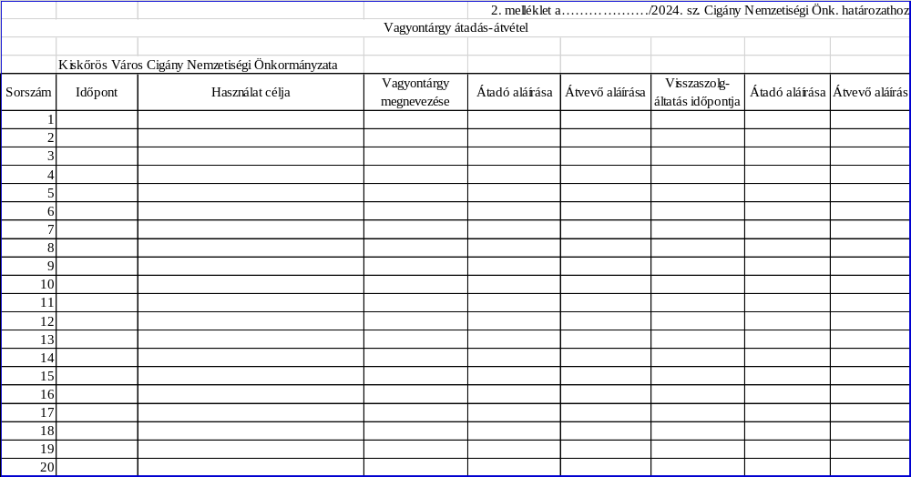

- napirend

A NEMZETISÉGI ÖNKORMÁNYZAT 2024. ÉVI KÖLTSÉGVETÉSÉNEK MÓDOSÍTÁSA
(Írásos előterjesztés a jegyzőkönyvhöz mellékelve)

Előterjesztő: a nemzetiségi önkormányzat elnöke

Kőhegyiné Seres Anita költségvetési referens az írásos előterjesztés szóbeli ismertetésekor elmondta, hogy Kiskőrös Város Cigány Nemzetiségi Önkormányzata a 82-14/2024 iktató számú határozat alapján a személyi juttatások kiemelt előirányzat csökkentésre került 15.045 Ft-tal, és a dologi kiadások kiemelt előirányzat megemelésre került 15.045 Ft-tal. A 82-27/2024 iktató számú határozat alapján a munkaadókat terhelő adók és járulékok kiemelt előirányzat megemelésre került 40.000,- Ft-tal, és a dologi kiadások kiemelt előirányzat csökkentésre került 40.000,- Ft-tal. Az előirányzat módosítások a 6/2024.(II.16.) sz. testületi határozat 6. pontja alapján történtek meg, mivel a számviteli szabályok betartása megkövetelte ezt, és az elnök határozattal a kiemelt előirányzatok között átcsoportosítást rendelt el.
A Nemzeti Kulturális Támogatáskezelő a NKTK/2842/2024 sz. támogatói okirat alapján Kiskőrös Város Cigány Nemzetiségi Önkormányzatának 1.066.128 Forint feladatalapú támogatást ítélt meg 2024. év vonatkozásában. Ennek alapján az egyéb működési célú támogatások bevételei államháztartáson belülről kiemelt előirányzat 1.066.128,- Forinttal megemelésre kerül. Az egyéb külső személyijuttatások előirányzat 300.000,- Ft-tal, a munkaadókat terhelő járulékok és szociális hozzájárulási adó kiemelt előirányzat 60.000,- Ft-tal, a dologi kiadások kiemelt előirányzat 706.128,- Ft-tal kerül megemelésre.
Domonyi László polgármester a 60-60/2024. számú határozata alapján Kiskőrös Város Cigány Nemzetiségi Önkormányzata részére balatoni kirándulás megvalósulásához 200.000,- Ft vissza nem térítendő, valamint a 60-61/2024 számú határozata alapján 310.000,- Ft visszatérítendő támogatás nyújt. Ezek hatására az egyéb működési célú támogatások bevételei államháztartáson belülről megemelkedik 200.000 Ft-tal, valamint a működési célú visszatérítendő támogatások kiemelt előirányzat 310.000,- Ft-tal, a dologi kiadások kiemelt előirányzat 42.520,- Ft-tal, a működési célú visszatérítendő támogatások előirányzat 310.000,- Ft-tal, az egyéb külső személyijuttatások előirányzat pedig 157.480,- Ft-tal kerül megemelésre.
Az előirányzat módosítás hatására a bevételek, és kiadások összege 3.770.268,- Ft-ra módosul.

A testület elnöke határozati javaslatként az alábbiakat fogalmazta meg:

1. Kiskőrös Város Cigány Nemzetiségi Önkormányzata (a továbbiakban: Nemzetiségi Önkormányzat) a 2024. évi költségvetésének

költségvetési bevételeit 2.616.128,- forintban
finanszírozási bevételeit 1.154.140,- forintban
költségvetési kiadásait 3.770.268,- forintban

állapítom meg, a határozat 2. mellékletében foglalt részletezés szerint, az előirányzat felhasználási tervet a határozat 3. mellékletében foglalt részletezés szerint.
2. A költségvetési bevételek és kiadások különbözete a költségvetési hiány, amelynek fedezete a finanszírozási bevétel (belső finanszírozás). A finanszírozási bevétel előző évi maradványából képződött, felhasználása az előző évi kötelezettségvállalásoknak megfelelően történik.
3. A 2/2024.(II.16.) sz. Cigány Nemzetiségi Önkormányzati határozat 1., 2., 3., mellékletei e határozat 1., 2., 3. mellékleteire módosulnak.”

Felelős: a testület elnöke
Határidő: azonnal

A testület megtárgyalta Kunhegyesi Nikolett elnök által megfogalmazottakat és 3 „igen” szavazattal az alábbi határozatot hozta:

22/2024. sz. Cigány Nemzetiségi Önk. határozat

H A T Á R O Z A T

1. Kiskőrös Város Cigány Nemzetiségi Önkormányzata (a továbbiakban: Nemzetiségi Önkormányzat) a 2024. évi költségvetésének

költségvetési bevételeit 2.616.128,- forintban
finanszírozási bevételeit 1.154.140,- forintban
költségvetési kiadásait 3.770.268,- forintban

állapítom meg, a határozat 2. mellékletében foglalt részletezés szerint, az előirányzat felhasználási tervet a határozat 3. mellékletében foglalt részletezés szerint.
2. A költségvetési bevételek és kiadások különbözete a költségvetési hiány, amelynek fedezete a finanszírozási bevétel (belső finanszírozás). A finanszírozási bevétel előző évi maradványából képződött, felhasználása az előző évi kötelezettségvállalásoknak megfelelően történik.
3. A 2/2024.(II.16.) sz. Cigány Nemzetiségi Önkormányzati határozat 1., 2., 3., mellékletei e határozat 1., 2., 3. mellékleteire módosulnak.”

Felelős: a testület elnöke
Határidő: azonnal

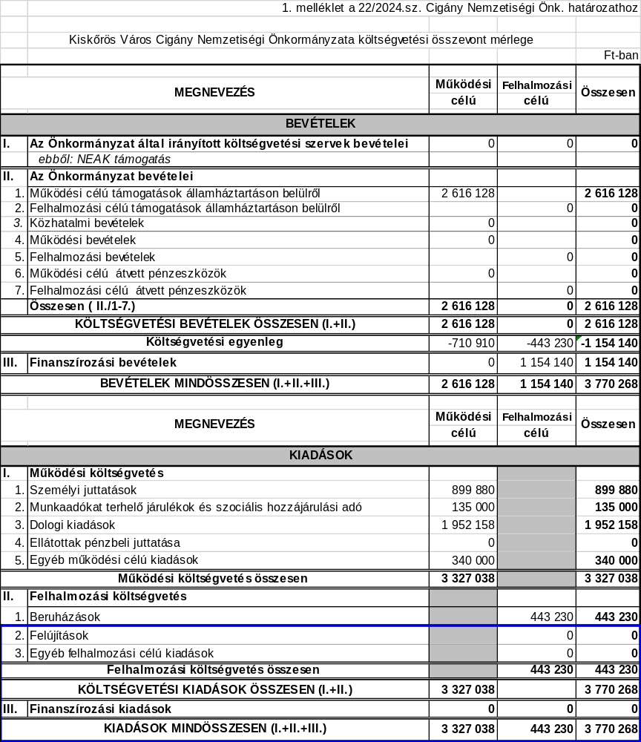

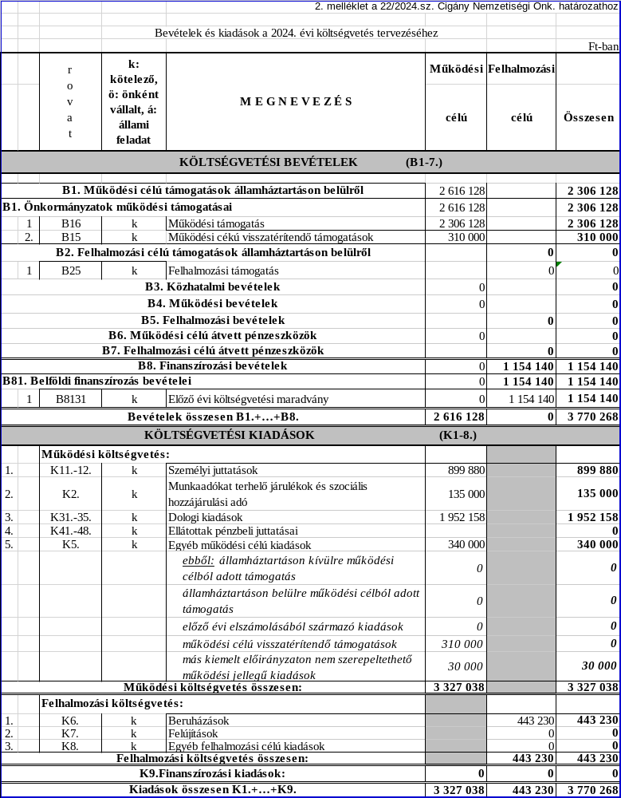

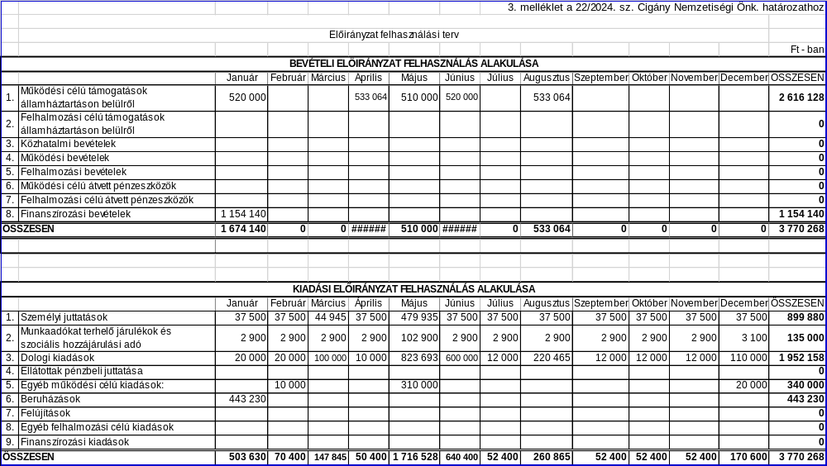

További kérdés, hozzászólás nem hangzott el, így Kunhegyesi Nikolett elnök az ülést 10:00 órakor bezárta.

Kmf.

Kunhegyesi Nikolett Kunhegyesi Gábor (09.29.)
a testület elnöke jegyzőkönyv-hitelesítő

Lucza Alexandra
jegyzőkönyvvezető

